**Лабораторная работа №2**

**Измерение ускорения свободного падения с помощью машины Атвуда**

**Цель работы:** изучение динамики поступательного движения связанной системы тел с учетом сил трения

**Приборы и принадлежности:** машина Атвуда, смонтированная на лабораторном модуле ЛКМ-3, набор грузов и перегрузов, нить с крючками длиной 60 см(зеленая), измерительная система ИСМ-1 (секундомер).

**Задание 1:**

$a=\frac{2φR}{t^{2}}$, где $φ=2π$

$$g= \frac{m_{2}+m_{1}}{m_{2}-m_{1}}a$$

$$k= \frac{m_{2}-m_{1}}{m_{2}+m_{1}}$$

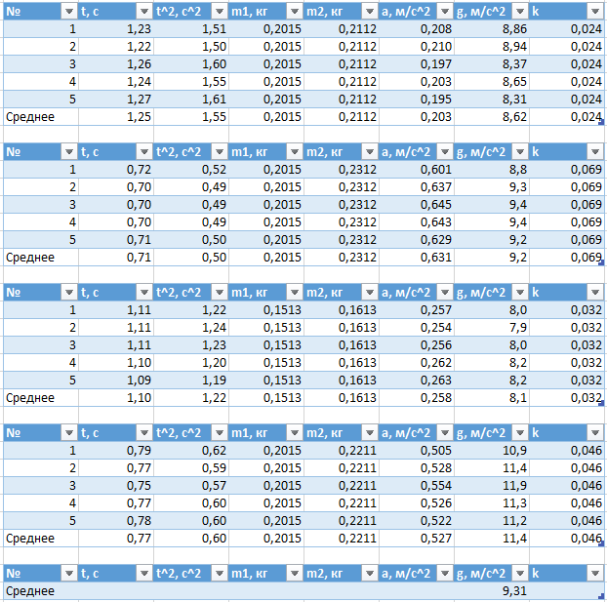

$$τ\left(a,n\right)=2,1$$

$$<g>=9,31$$

$$\sum{{(g_{i}-<g>)}^{2}=4,4}$$

$$n\left(n-1\right)=380$$

$$∆g=τ\left(a,n\right)\sqrt{\frac{\sum{{\left(g_{i}-<g>\right)}^{2}}}{n\left(n-1\right)}}=2,1*\sqrt{\frac{4,4}{380}}=2,1*0,34=0,714$$

$$ε=\frac{∆g}{<g>}*100=\frac{0,714}{9,31}*100=7,6\%$$

**g = $(9,31±0,714)$ кг, $м^{3}$, $ε=7,6\%$, при a = 0,95**

**Задание 2:**

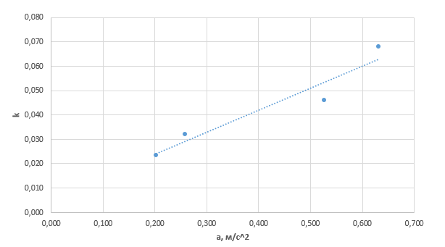

График линейный, значит можно вычислить g:

$$g=\frac{∆a}{∆k}=\frac{0,404}{0,042}=9,61 м/с^{2}$$

**Контрольные вопросы:**

**1. Кинематические характеристики прямолинейного движения**

Траектория — это линия, по которой движется материальная точка.

Перемещение — вектор, соединяющий начальное и конечное положение точки.

Путь — длина траектории, по которой движется точка.

Скорость — векторная величина, определяющая скорость изменения положения точки.

Ускорение — векторная величина, характеризующая скорость изменения скорости точки.

**2. Кинематические характеристики движения по окружности**

Угол поворота — угол, на который повернулась точка относительно центра окружности.

Угловая скорость — скорость изменения угла поворота с течением времени.

Угловое ускорение — скорость изменения угловой скорости.

Связь между линейными и угловыми характеристиками:

Линейная скорость v=ω*r, где ω— угловая скорость, а r — радиус окружности.

Линейное ускорение a=α*r, где α — угловое ускорение.

**3. Динамика поступательного движения**

Динамика изучает законы движения тел под действием сил.

Вводится понятие силы, инерции и массы для описания взаимодействий между телами.

Динамика материальной точки включает второй закон Ньютона: F=m*a, где F — сила, m — масса, a — ускорение.

**4. Законы трения**

Закон сухого трения говорит, что сила трения покоя пропорциональна нормальной силе.

Сила трения зависит от природы соприкасающихся поверхностей.

Коэффициент трения изменяется в зависимости от угла наклона поверхности и условий касания.

**5. Рабочая формула 4.5**

Пусть у нас есть две массы m1​ и m2​, которые соединены невесомой нитью, перекинутой через идеальный блок (без трения и массы). Массы m1​ и m2​ движутся вертикально, при этом предполагается, что m2>m1​, поэтому масса m2 движется вниз, а масса m1​ движется вверх.

Для вывода формулы мы будем использовать второй закон Ньютона F=ma для каждого тела:

Для массы m1​, которая движется вверх:

T−m1*g=m1*a

Для массы m2​, которая движется вниз:

m2*g−T=m2*a

Здесь:

T — сила натяжения нити,

g — ускорение свободного падения,

a — ускорение системы.

Вывод формулы 4.5

Сложим два уравнения, чтобы избавиться от силы натяжения TTT:

T−m1*g+m2*g−T=m1*a+m2*a

Упростим это уравнение:

m2*g−m1*g=m1*a+m2*a

Вынесем общие множители:

(g)(m2−m1) = a(m1+m2)

Отсюда получаем формулу для ускорения a:

a=((m2−m1) *g)/(m1+m2)

Эту формулу можно выразить для ускорения свободного падения g, что даёт формулу 4.5:

g=(m1+m2)/(m2−m1) *a

**6. Рабочая формула 4.9**

Эта формула может быть выведена на основе кинематических уравнений для равнопеременного вращательного движения.

Для движения по окружности существует связь между угловым ускорением и линейным ускорением:

a=α⋅R

где:

a — линейное ускорение,

α— угловое ускорение,

R — радиус окружности.

Используем формулу углового движения, аналогичную уравнению равнопеременного линейного движения:

φ=1/2αt^2

где:

φ — угол поворота (в радианах),

α — угловое ускорение,

t — время.

Решаем это уравнение относительно углового ускорения α:

α=2φ/t^2

Подставляем угловое ускорение в уравнение для линейного ускорения

Подставляем найденное значение α в формулу линейного ускорения:

a=α*R=2φ/t^2*R

Получаем формулу:

a=2φR/t^2

**7. Формулы кинематики равномерного и равнопеременного движения**

Основные формулы для поступательного движения:

v=v0+at

s=v0t+1/2at

v2=v0^2+2as

Формулы для вращательного движения аналогичны:

ω=ω0+αt

θ=ω0t+1/2αt

ω2=ω0^2+2αθ

**Вывод:** в ходе лабораторной работы я изучила два способа вычисления ускорения свободного падения.